2 marzo 2022

Mercoledì delle Ceneri

**SUPPLICA PER LA PACE**

**P** Preghiamo in pace il Signore. Egli ascolti la nostra preghiera.

Se lo si ritiene opportuno tutti si inginocchiano. Il diacono può dire: Mettiamoci in ginocchio.

**L** Dio della pace ascoltaci!

**T** **Dio della pace ascoltaci!**

Oppure:

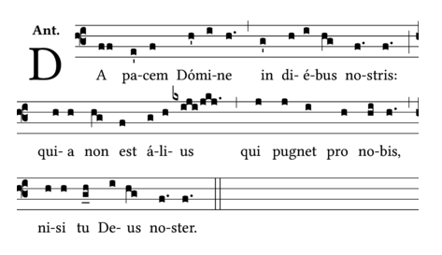

**T** **Da pacem, Domine, in diebus nostris!**

Primo stico dell’antifona: <https://www.youtube.com/watch?v=LNXCMgjRxJ4>

Oppure:

**Dona la pace, Signore, a chi confida in te!**

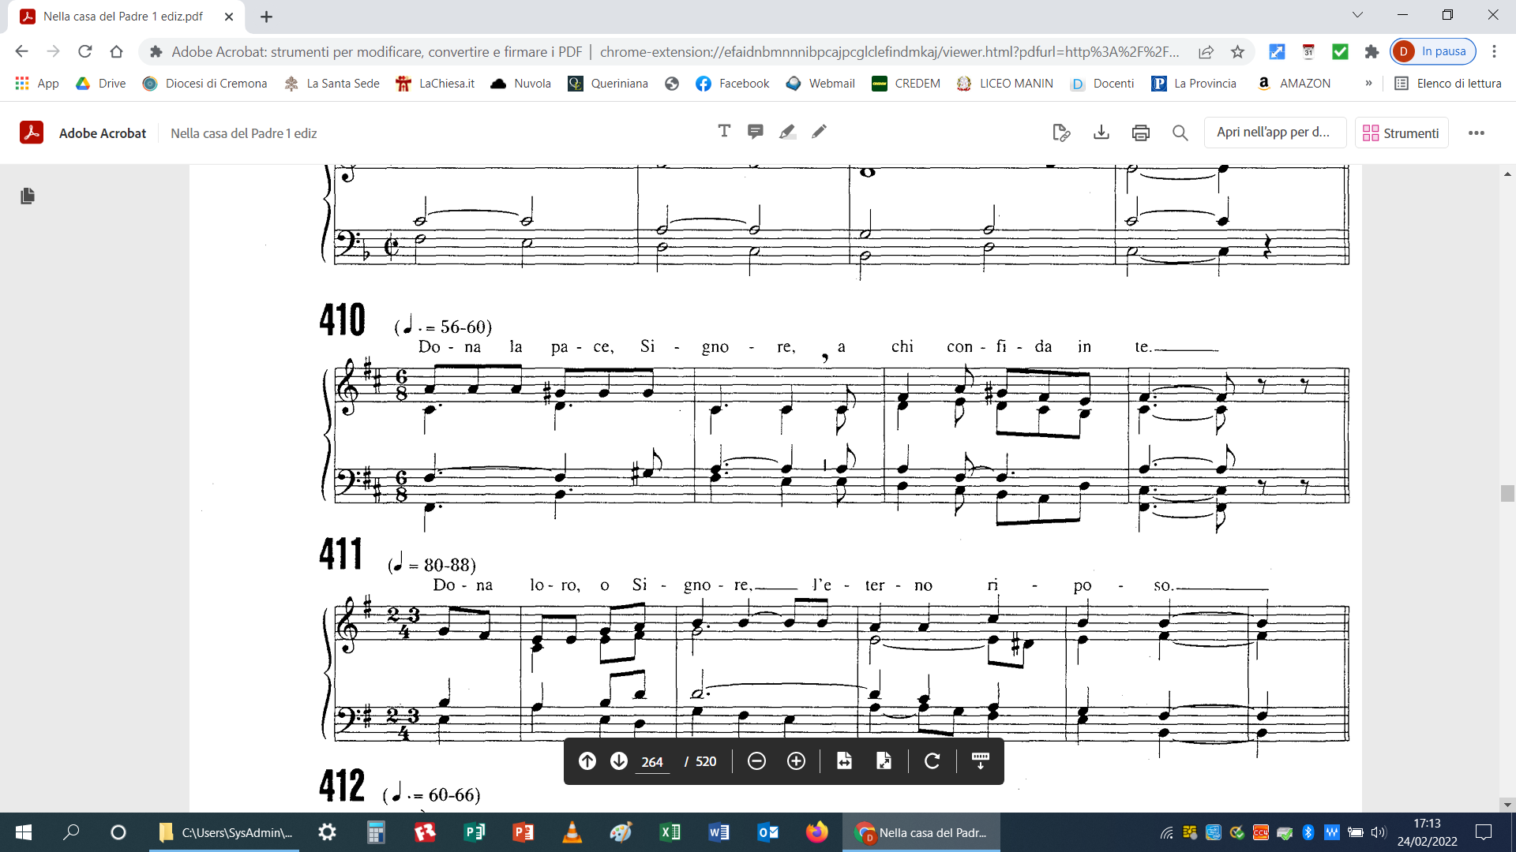

Oppure:

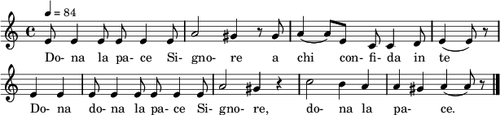

Canone di Taizé: <https://www.youtube.com/watch?v=-IaNHvQIZC0>

* Dio nostro, noi ti preghiamo: sui popoli che camminano nelle tenebre fa’ sorgere la luce. Rivela tuo Figlio, Principe della pace, e saranno distrutti tutti i segni della guerra. (Is 9,1-6)
* Dio nostro, noi ti preghiamo: manda su tutti gli uomini la tua parola, sii tu l’arbitro tra le genti e un popolo non alzerà più la spada contro un altro popolo. (Is 2,2-5)
* Dio nostro, noi ti preghiamo: venga presto il tuo Messia, nostro Re, egli disarmi gli eserciti e i violenti e annunci la pace a tutte le genti. (Zc 9,9-10)
* Dio nostro, noi ti preghiamo: rendici operatori di pace che rinunciano a rispondere con violenza alla violenza e vanno come agnelli disarmati in mezzo ai lupi. (Mt 5,9-10.10,16)
* Dio nostro, noi ti preghiamo: donaci la capacità di perdonare ogni offesa, fa’ che amiamo i nostri nemici e ogni uomo si riconoscerà tuo figlio. (Mt 5,38-48)

Il diacono può dire: Alziamoci.

**P** Dio della pace, non ti può comprendere che semina la discordia,

non ti può accogliere chi ama la violenza:

dona a chi edifica la pace di perseverare nel suo proposito,

e a chi la ostacola di essere sanato dall’odio che lo tormenta,

perché tutti si ritrovino in te, che sei la vera pace.

Per Cristo nostro Signore.

**T Amen.**